**ОТЧЕТ ПО ПДД В ДЕТСКОМ САДУ**

Обучение детей правилам безопасности дорожного движения по-прежнему остается одной из важнейших задач дошкольного образования. Поэтому необходима повседневная работа с детьми по формированию представлений о важности соблюдения правил дорожного движения.

В нашей группе мы начинаем обучать детей правилам дорожного движения, прививать им навыки безопасного поведения в дорожной ситуации и положительное отношение к решению данной задачи.

Важно ребенка не пугать улицей, движением транспорта, а наоборот, развивать в нем ответственность, уверенность, внимание, собранность. Ребенок должен осознать понятие «близко», «далеко», «слева – справа», «сзади», «по ходу движения». Ведь часто отсутствие этих качеств, становится причиной дорожных происшествий.

В целях безопасности дорожного движения в нашей группе были организованы и проведены следующие мероприятия:

- на стендах в уголке для родителей была размещена информация о необходимости соблюдения правил дорожного движения; организовали выставку книг и иллюстраций по ПДД; проводились тематические занятия о соблюдении правил дорожного движения.

При обучении детей мы использовали различные методические материалы: детская художественная и методическая литература, плакаты, картины, конспекты занятий, показ мультфильмов по правилам дорожного движения, дидактические игры, подвижные игры, физминутки, стихи, загадки. Знания детей о правилах дорожного движения хорошо закрепляются на творческих занятиях. Мы с ребятами лепили из пластилина различные машины, пешеходов, светофор. На занятиях по изобразительной деятельности рисовали «Дома на нашей улице», «Дорожные знаки», «Светофор».

Проводились беседы с детьми «Где можно и где нельзя играть», «Зачем нужны дорожные знаки?», «О чем говорят сигналы светофора», «Безопасное поведение на улице».

Использовали дидактические игры: «Зажги светофор», «Внимание, дорога!», «Мы – пассажиры», и др.

Словесные игры: «Мы шоферы», «А если бы», «Самый главный».

Сюжетно - ролевые игры: «Я - шофер», «Строители дорог».

Подвижные игры: «К своим знакам», «Передай

жезл», «Автобус», «Грузовик», «Стоп», «Три сигнала светофора», «Воробушки и автомобиль», «Пешеходы и машины».

Дети отгадывали загадки о транспорте, рассматривали иллюстрации с изображением проезжей части дороги, альбом «Мы – пешеходы», ходили на экскурсию на Вечный огонь через пешеход.

Совместно с детьми сделали аппликацию «Светофор», конструировали из строительного материала на тему: «Городской транспорт».

Чтение художественной литературы: Н. Носов «Автомобиль», «Как Незнайка катался на газированном автомобиле», С. Михалков «Светофор», О. Тарутин «Для чего нужен светофор».

Проводилась работа с родителями: консультация «Учим правила безопасности», рекомендации для родителей «Правила дорожного движения», «Безопасность перевозки детей в автомобиле», оформлена папка-передвижка по теме.

Результатом проведения тематической недели по ПДД стало то, что:

1. Дети получили и усвоили знания о правилах поведения на дороге, научились применять полученные знания в играх, инсценировках, в повседневной жизни.

2. Были объединены усилия педагогов и родителей в вопросе ознакомления детей с правилами дорожного движения и их соблюдения в жизни; планомерно и активно распространялись знания о правилах дорожного движения среди родителей.

3. Разработаны наглядные материалы, оказывающие развивающее воздействие и познавательную стимуляцию на детей, формирование у детей знаний о культуре поведения на дороге, воспитанию ответственности за безопасность своей жизни и жизни других людей.

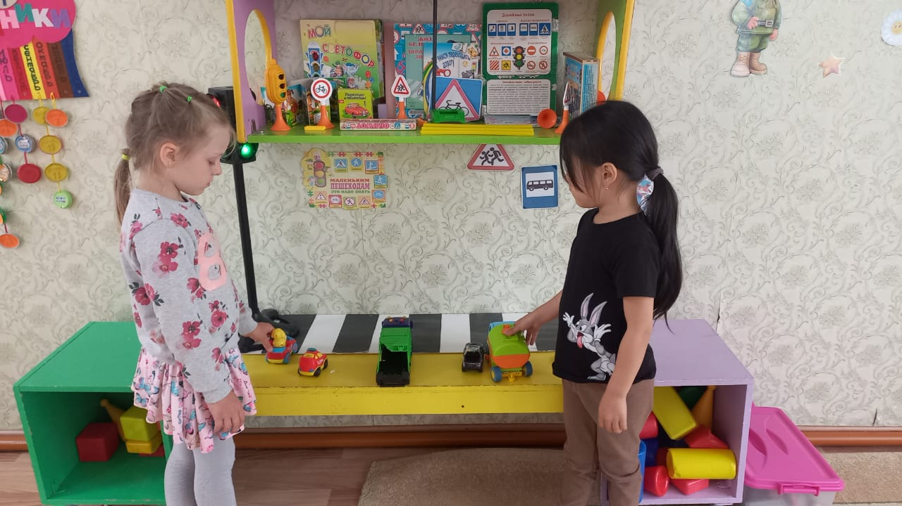

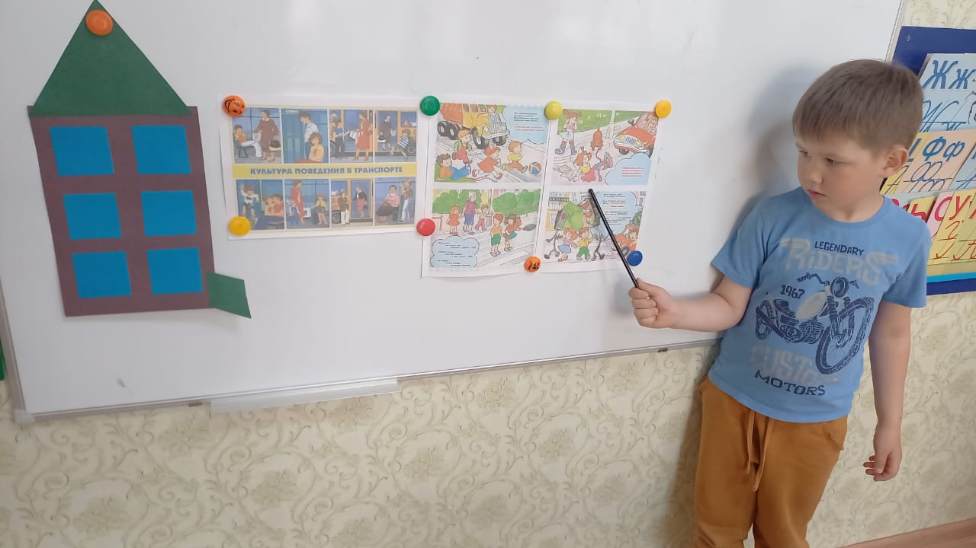

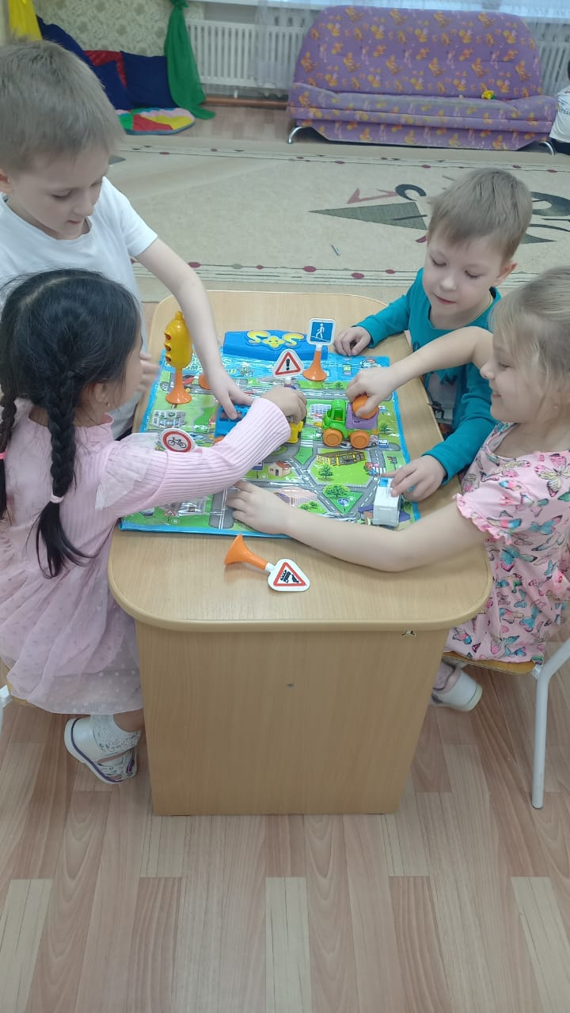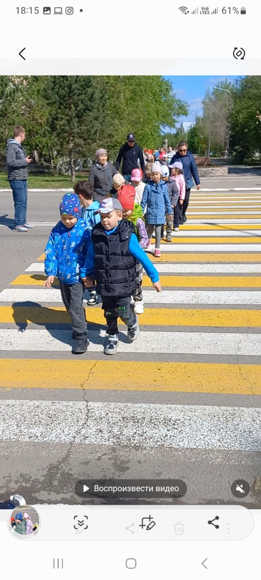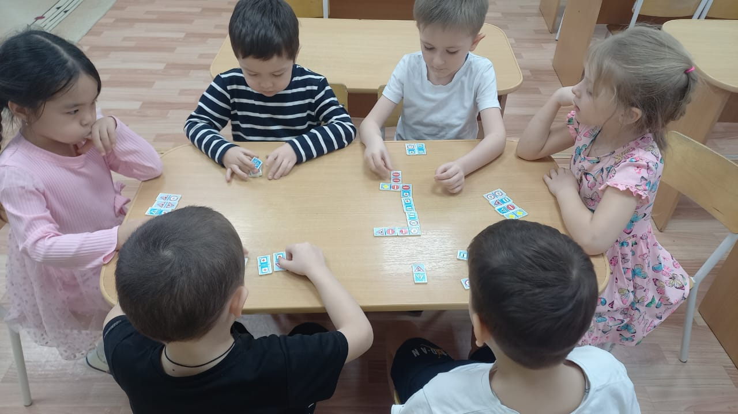

[](https://www.gosuslugi.ru/president)